图 书 推 荐

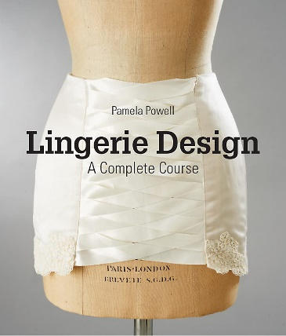
中文书名：《国际内衣设计制板与工艺》
英文书名：LINGERIE DESIGN: A COMPLETE COURSE
作 者：Pamela Powell
出 版 社：Laurence King Publishing
代理公司：ANA/Connie Xiao
页 数：304页
出版时间：2016年7月
代理地区：中国大陆、台湾地区
审读资料：电子稿
类 型：时装设计
版权已授：2021年授权东华大学出版社，版权已回归

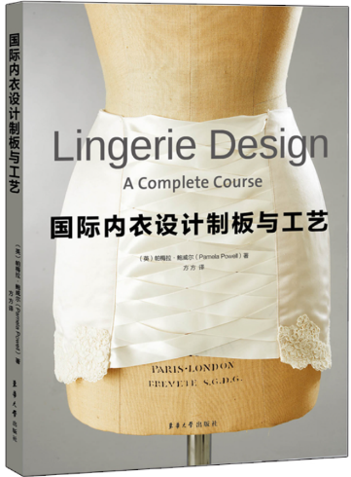
中简本出版记录
书 名：《国际内衣设计制板与工艺》
作 者：[英] 帕梅拉·鲍威尔（Pamela Powell）
出版社：东华大学出版社
译 者：方方
出版年：2021年2月
页 数：299页
定 价：98元
装 帧：平装

内容简介：

这是一本关于女性内衣发展史、设计、制板和工艺的全书。本书内容全面丰富、写法细致翔实，且具有强的操作性，是一本理论与实践兼具、实用价值较大的参考书。选取世界各地30位内衣设计师的作品，展现了每位设计师的个性，并对他们的工作方法提供了令人信服的见解。

内容包含内衣的各个服装品类，如吊带裙、睡衣、睡裤、内裤、衬裙、文胸等。

·步骤详细，内容翔实，如鱼骨的构成、辅料的组成等。

·图文并茂，讲解深入简出。

·提供了有关特殊面料、弹性面料、斜裁面料的建议。

·有关装饰与刺绣的技巧，使服装更华丽。

作者简介：

帕梅拉·鲍威尔（Pamela Powell）曾效力于美国和澳大利亚的时装品牌，设计过泳装和内衣系列。近年来，在美国哥伦比亚大学和杜佩奇学院担任服装设计课程的主讲。

《国际内衣设计制板与工艺》

目录

内衣与基础衣简史（1850—）/7
第1章 工具和面辅料/15
第2章 吊带裙、内裤和衬裙设计与制板/25
第3章 睡衣设计与制板/61
第4章 吊带裙、内裤、衬裙、睡衣缝制工艺/103
第5章 基础衣设计与制板/125
第6章 基础衣缝制工艺/161
第7章 文胸设计与制板/179
第8章 文胸缝制工艺/223
第91章 装饰与刺绣/261
工艺单/296
词汇表/297
译者后记/299

谢谢您的阅读！
请将回馈信息发至：萧涵糠(Connie Xiao)
安德鲁﹒纳伯格联合国际有限公司北京代表处
北京市海淀区中关村大街甲59号中国人民大学文化大厦1705室, 邮编：100872
电话：010-82449325
传真：010-82504200
Email: Connie@nurnberg.com.cn
网址：www.nurnberg.com.cn
微博：http://weibo.com/nurnberg
豆瓣小站：http://site.douban.com/110577/
微信订阅号：ANABJ2002

